O ÚT ĐẶC SẢN HUẾ / HỒ SƠ DỰ ÁN
Thiết kế kỹ thuật Laravel trên một VPS
Kiến trúc ứng dụng, module, bảo mật, hiệu năng và quy ước code
Mã tài liệu | OUT-TECH-001
Phiên bản | 1.0
Ngày phát hành | 28/07/2026
Trạng thái | BASELINE ĐÃ KHÓA

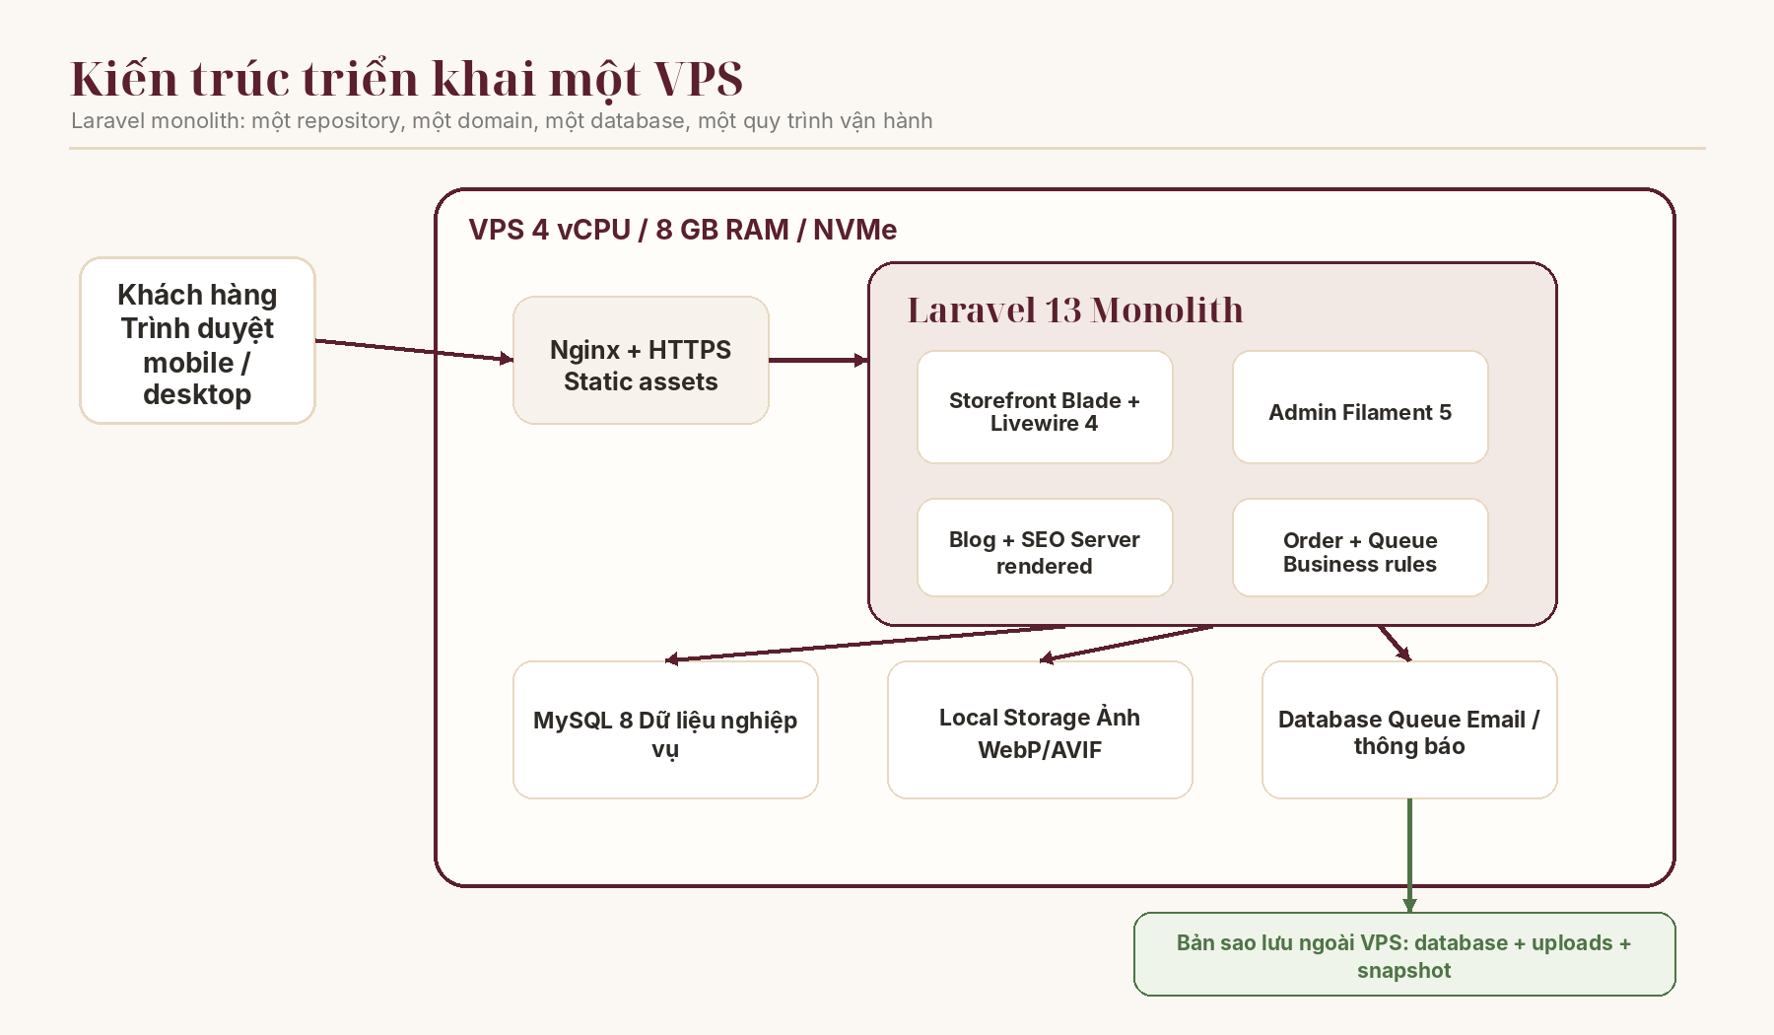
QUYẾT ĐỊNH NỀN TẢNG Laravel 13 monolith trên một VPS; Blade + Livewire 4 cho storefront; Filament 5 cho admin; MySQL; không tách Cloudflare Pages/Workers trong phiên bản này.

Mục lục nội dung
01. Mục tiêu kiến trúc
02. Stack phiên bản
03. Kiến trúc runtime
04. Cấu trúc ứng dụng
05. Module boundaries
06. Request lifecycle
07. Authentication và authorization
08. Session cache queue
09. Storage và media
10. Bảo mật
11. Hiệu năng
12. Logging monitoring
13. Quy ước phát triển
14. Cấu hình môi trường
15. Rủi ro kỹ thuật
16. Nguồn tham chiếu

CÁCH SỬ DỤNG Đọc tài liệu Tổng quan trước, sau đó triển khai theo thứ tự: phạm vi sản phẩm → UI/UX → kiến trúc → dữ liệu & nghiệp vụ → SEO → vận hành & nghiệm thu.

1. Mục tiêu kiến trúc
- Một repository, một Laravel application, một database và một domain.
- Không cần Node runtime trong production; Node chỉ dùng build CSS/JS.
- Nghiệp vụ đơn hàng được cô lập trong service/action, không viết rải rác trong controller/Livewire/Filament resource.
- Mọi thay đổi dữ liệu quan trọng dùng transaction và audit trail.
- Có thể nâng VPS theo chiều dọc trước khi nghĩ đến tách dịch vụ.
MỨC TẢI THIẾT KẾ Tối đa 1.000 đơn/ngày; thiết kế load test cao hơn trung bình thực tế để có dư địa cho chiến dịch quảng cáo.

2. Stack phiên bản
Lớp | Công nghệ baseline | Ghi chú
OS | Ubuntu 24.04 LTS | Ưu tiên ổn định và package hệ thống mature.
Web server | Nginx | TLS, static assets, gzip/brotli nếu có module, reverse to PHP-FPM.
Runtime | PHP 8.3 + PHP-FPM | Đáp ứng Laravel 13; OPcache bật.
Framework | Laravel 13 | Monolith, server-rendered, built-in queue/scheduler/cache.
UI public | Blade + Livewire 4 + Alpine.js | Không SPA; tương tác nơi cần.
CSS | Tailwind CSS 4 | Build-time; tokens theo OUT-UX-001.
Admin | Filament 5 | CRUD, forms, tables, widgets.
Database | MySQL 8 | InnoDB, utf8mb4, timezone UTC.
Queue | Database queue | Một worker; failed_jobs; retry có giới hạn.
Session | Database | Đăng nhập admin và cart/session ổn định qua deploy.
Cache | File | Đơn giản cho một máy; có thể đổi Redis sau.
Storage | Local public disk | Ảnh web + backup offsite.
Build | Composer 2, Node LTS, Vite | Build trong deploy hoặc CI; production không chạy Vite dev server.

3. Kiến trúc runtime

Kiến trúc runtime một VPS.
Nginx phục vụ file tĩnh trực tiếp và chuyển PHP request vào PHP-FPM. Laravel render storefront, xử lý Livewire request, Filament admin, blog, checkout và business logic. MySQL, queue database và storage đều nằm trên VPS; backup phải nằm ngoài VPS.

4. Cấu trúc ứng dụng
app/
├── Actions/
│ ├── Orders/CreateOrder.php
│ ├── Orders/TransitionOrderStatus.php
│ └── Products/AdjustInventory.php
├── Data/ # DTO/value objects khi cần
├── Enums/ # OrderStatus, PaymentStatus, ProductStatus
├── Filament/
│ ├── Resources/
│ ├── Pages/
│ └── Widgets/
├── Http/
│ ├── Controllers/
│ ├── Middleware/
│ └── Requests/
├── Livewire/
│ ├── Cart/
│ ├── Checkout/
│ └── Product/
├── Models/
├── Policies/
├── Services/
│ ├── PricingService.php
│ ├── ShippingFeeService.php
│ └── SeoService.php
└── Support/
├── Money.php
├── PhoneNormalizer.php
└── SlugRedirector.php
resources/views/
├── components/
├── layouts/
├── livewire/
├── pages/
└── seo/
routes/
├── web.php
├── console.php
└── admin.php (nếu tách route group)
QUY TẮC DEPENDENCY Controller, Livewire component và Filament action gọi Action/Service. Không để Model event bí mật thực hiện nghiệp vụ lớn như trừ tồn hoặc gửi thông báo.

5. Module boundaries
Module | Trách nhiệm | Không được làm
Catalog | Danh mục, sản phẩm, biến thể, ảnh, tồn hiển thị. | Không tạo đơn hoặc tính phí giao.
Cart | Session cart, normalize quantity, remove/update. | Không tin giá lưu trong session.
Checkout | Validation input, gọi Pricing/Shipping/CreateOrder. | Không ghi trực tiếp từng bảng ngoài transaction action.
Orders | Create, transition, cancel, restore inventory, history. | Không cho UI tự set status.
Blog | Post CRUD, preview, publish, redirect slug. | Không render HTML chưa sanitize.
SEO | Meta, canonical, schema, sitemap, robots. | Không hard-code sản phẩm/giá.
Admin | UI vận hành và authorization. | Không chứa business rules chỉ tồn tại trong Filament.

6. Request lifecycle

6.1 Public page
HTTP request
→ Nginx
→ Laravel route/controller or Livewire
→ Query Eloquent/repository
→ ViewModel / SEO data
→ Blade render
→ HTML response
→ Browser hydration only for Livewire islands

6.2 Checkout
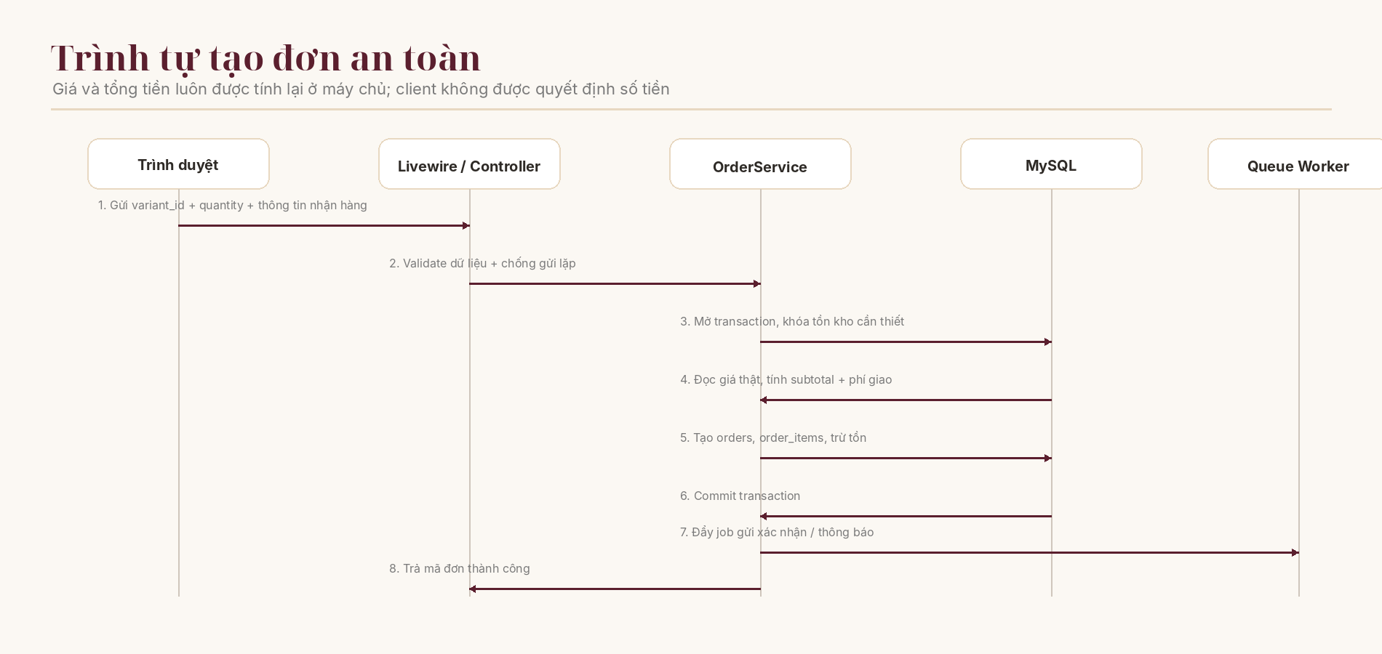
Trình tự checkout bảo đảm server-side pricing và transaction.

7. Authentication và authorization
- Không có đăng ký admin public.
- Tạo owner bằng seeder/Artisan command trong quá trình bàn giao.
- Admin route group có auth, verified nếu dùng email, rate limit và session regeneration.
- Phiên bản 1 chỉ có role owner; vẫn dùng Policy/Gate cho resource quan trọng để dễ mở rộng.
- Password tối thiểu 12 ký tự; khuyến nghị password manager; 2FA có thể bật nếu starter/admin hỗ trợ ổn định.
- Logout/timeout không xóa cart guest; admin session tách guard/cookie nếu cần.

8. Session, cache và queue
Hạng mục | Quy định / quyết định
SESSION_DRIVER | database; secure, http_only, same_site=lax; HTTPS bắt buộc.
CACHE_STORE | file; chỉ cache data không nhạy cảm và fragment có invalidation rõ.
QUEUE_CONNECTION | database; one worker, tries=3, backoff 30/120/300 giây.
Failed jobs | Theo dõi trong admin hoặc command; cảnh báo khi >0 job mới.
Cart | Lưu session; mỗi line chỉ giữ variant_id và quantity, không giữ giá làm nguồn sự thật.
Scheduler | Chạy mỗi phút: queue cleanup, sitemap refresh nếu cần, backup trigger, log housekeeping.

9. Storage và media
Dùng Laravel public disk tại storage/app/public và symlink public/storage. File gốc không phục vụ trực tiếp; khi upload tạo derivative phù hợp rồi lưu path trong database.
Variant ảnh | Kích thước gợi ý | Mục đích | Ngân sách dung lượng
thumb | 320×320 | Admin, cart | ≤40 KB
card | 640×640 | Product grid | ≤90 KB
product | 1200×1200 | Product gallery | ≤180 KB
hero | 1600×900 | Homepage hero | ≤250 KB
og | 1200×630 | Open Graph | ≤200 KB

- Whitelist MIME thực, kiểm tra kích thước và decode ảnh; không tin extension.
- Tên file dùng UUID/hash, không dùng nguyên tên upload.
- Xóa file chỉ khi không còn reference; sản phẩm soft delete không tự xóa ảnh ngay.
- Nginx đặt cache-control dài cho file có tên immutable/hash.

10. Bảo mật
Rủi ro | Control bắt buộc
CSRF | Laravel CSRF token cho form/Livewire; không tắt middleware.
XSS | Escape mặc định; sanitize rich text; không render {!! !!} với input thô.
SQL injection | Eloquent/query builder + binding; không nối string SQL từ input.
Brute force admin | Rate limit login, strong password, 2FA nếu dùng, log failed login.
Order spam | Rate limit checkout theo IP/session/phone; honeypot hoặc CAPTCHA nhẹ khi có dấu hiệu.
Upload độc hại | MIME whitelist, size limit, re-encode ảnh, cấm SVG upload public nếu không sanitize.
Data leak | APP_DEBUG=false; redact phone/address khỏi log; no directory listing.
Privilege bypass | Policy/Gate ở server; không chỉ ẩn nút UI.
Mass assignment | $fillable/$guarded rõ; Form Request whitelist.
Unsafe transition | Order status chỉ qua TransitionOrderStatus action.

11. Hiệu năng
- Chạy php artisan optimize trong deploy; route/config/view/event cache theo Laravel.
- OPcache bật; realpath cache hợp lý; production không bật Xdebug.
- Index các cột slug, status, order_number, phone_normalized, created_at và foreign key.
- Eager-load quan hệ trên product/order list; chống N+1 bằng test/query log.
- Không resize ảnh trong request đọc; xử lý lúc upload hoặc queue.
- Pagination admin; dashboard query theo index và range ngày.
- Cache cấu hình cửa hàng, menu/danh mục; invalidate khi admin sửa.
- Không cache cart/checkout/order lookup response.

12. Logging và monitoring
Hạng mục | Thiết kế
Application log | Daily channel, retention 14–30 ngày, production level warning/error.
Audit log | Giá, tồn, trạng thái đơn, publish/slug blog.
Health | /up kiểm tra app boot; custom check database và disk threshold.
Metrics tối thiểu | CPU, RAM, disk, load average, MySQL connections, queue failed, HTTP 5xx.
Correlation | Request ID/order number trong log liên quan checkout.
Alert | Website down, disk >80%, backup stale, failed jobs, SSL sắp hết hạn.

13. Quy ước phát triển
- PHP strict types ở service/action mới; Pint/formatter và static analysis ở mức phù hợp.
- Tên class/DB bằng tiếng Anh; UI/content tiếng Việt.
- Money dùng integer VND; timezone lưu UTC, hiển thị Asia/Ho_Chi_Minh.
- Enums cho trạng thái; không rải magic string.
- Migrations chỉ tiến; không sửa migration đã chạy production.
- Test business rules quan trọng trước UI test.
- Không cài plugin Filament/community nếu chức năng có thể làm đơn giản bằng core.

14. Cấu hình môi trường
APP_NAME="O Ut Dac San Hue"
APP_ENV=production
APP_DEBUG=false
APP_URL=https://example.com
APP_TIMEZONE=Asia/Ho_Chi_Minh
DB_CONNECTION=mysql
DB_HOST=127.0.0.1
DB_PORT=3306
DB_DATABASE=ouut
DB_USERNAME=ouut_app
DB_PASSWORD=***
SESSION_DRIVER=database
CACHE_STORE=file
QUEUE_CONNECTION=database
FILESYSTEM_DISK=public
LOG_CHANNEL=daily
LOG_LEVEL=warning
MAIL_MAILER=smtp
MAIL_FROM_ADDRESS=...
MAIL_FROM_NAME="O Ut dac san Hue"
BÍ MẬT Không commit .env, database dump, private key hoặc ảnh giấy tờ vào repository. .env.example chỉ chứa tên biến và giá trị giả.

15. Rủi ro kỹ thuật
Rủi ro | Mức | Giảm thiểu
Một VPS là single point of failure | Trung bình | Backup ngoài VPS, snapshot, runbook restore, uptime monitor.
Disk đầy do ảnh/log/backup local | Cao | Quota, logrotate, backup không lưu dài trên máy, cảnh báo 70/80%.
Queue worker chết | Trung bình | Supervisor/systemd auto-restart, monitor failed_jobs.
Plugin admin không tương thích khi nâng cấp | Trung bình | Giảm plugin, lock version, test staging trước composer update.
Checkout race condition tồn kho | Cao | Atomic update/row lock trong transaction; concurrency test.
Nội dung admin gây XSS | Cao | Sanitize HTML, allowlist editor nodes/attributes.

Nguồn tham chiếu kỹ thuật chính thức
Các nguồn dưới đây được dùng để khóa phiên bản nền tảng và quy trình triển khai. Tài liệu dự án này là đặc tả thi công; khi nâng phiên bản lớn phải đánh giá lại tương thích trước khi cập nhật.
- Laravel 13 - Release Notes: https://laravel.com/docs/13.x/releases
- Laravel 13 - Deployment: https://laravel.com/docs/13.x/deployment
- Laravel 13 - Starter Kits: https://laravel.com/docs/13.x/starter-kits
- Laravel Livewire 4 - Quickstart: https://livewire.laravel.com/docs/4.x/quickstart
- Filament 5 - Overview: https://filamentphp.com/docs/5.x/introduction/overview
- Filament 5 - Version Support Policy: https://filamentphp.com/docs/5.x/introduction/version-support-policy
- Laravel 13 - Database: https://laravel.com/docs/13.x/database
- Laravel 13 - Queues: https://laravel.com/docs/13.x/queues
- Laravel 13 - File Storage: https://laravel.com/docs/13.x/filesystem
- Laravel 13 - Cache: https://laravel.com/docs/13.x/cache

